Maraton Pisania Listów 2020 - I LO Głogów 30.11.2020 - 04.12.2020 ,, Nie wychodzę z domu, nie ma bata – ale i tak wpływam na pół świata”! Dołącz do nas! Napisz list i zmień czyjeś życie.
To działa! Dzięki masowej akcji o charakterze pokojowym, nagłośnieniu wyszczególnionych przypadków i wezwania do konkretnego działania, więźniowie sumienia uzyskują wsparcie, wyroki polityczne są umarzane, a niesłusznie skazani obrońcy i obrończynie praw człowieka czują wsparcie międzynarodowej społeczności w swoich działaniach na rzecz nas wszystkich: ludzi, którzy wierzą w wolność i bardziej sprawiedliwy świat. Zajrzyj do cyklu #DobreWiadomości, aby poznać te historie!
BOHATER 1 – ARABIA SAUDYJSKA - Nassima al – Sada UWIĘZIONA ZA WALKĘ O PRAWA KOBIET
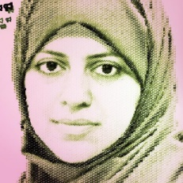
KARTA BOHATERKI https://maraton.amnesty.org.pl/data/activism20-media/documents/20/arabia-saudyjska.pdf?version=1606356070
WZÓR LISTU https://maraton.amnesty.org.pl/data/activism20-media/documents/53/list-arabia-saudyjska-po-polsku.docx?version=1606356070

BOHATER 2 - CHILE - Gustavo Gatica OŚLEPIONY PRZEZ POLICJĘ ZA DOMAGANIE SIĘ GODNOŚCI I RÓWNOŚCI
KARTA BOHATERA https://maraton.amnesty.org.pl/data/activism20media/documents/24/chile.pdf?version=1606356070
WZÓR LISTU https://maraton.amnesty.org.pl/data/activism20-media/documents/55/list-chile-po-polsku.docx?version=1606356070
BOHATER 3 – ALGIERIA - Khaled Drareni
UWIĘZIONY ZA SWOJĄ DZIENNIKARSKĄ PRACĘ
KARTA BOHATERA https://maraton.amnesty.org.pl/data/activism20media/documents/16/algieria.pdf?version=1606356070
WZÓR LISTU https://maraton.amnesty.org.pl/data/activism20-media/documents/52/list-algieria-po-polsku.docx?version=1606356070

BOHATER 4 – BURUNDI - Germain Rukuki
SKAZANY NA 32 LATA WIĘZIENIA ZA OBRONĘ PRAW CZŁOWIEKA
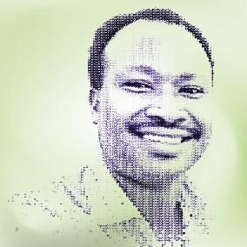
KARTA BOHATERA https://maraton.amnesty.org.pl/data/activism20media/documents/12/burundi.pdf?version=1606356070
WZÓR LISTU https://maraton.amnesty.org.pl/data/activism20-media/documents/54/burundi-list-po-polsku.docx?version=1606356070
BOHATER 5 – MALTA - Trójka z El Hiblu
SPRZECIWILI SIĘ TORTUROM, A TEŻ GROZI IM WIĘZIENIE
KARTA BOHATERAÓW https://maraton.amnesty.org.pl/data/activism20media/documents/32/malta.pdf?version=1606356070
WZÓR LISTU https://maraton.amnesty.org.pl/data/activism20-media/documents/57/malta-list-po-polsku.docx?version=1606356070

BOHATER 6 – MJANMA - Paing Phyo Min
UWIĘZIONY ZA PETYCKĄ SATYRĘ O WOJSKU
KARTA BOHATERA https://maraton.amnesty.org.pl/data/activism20media/documents/36/mjanma.pdf?version=1606356070
WZÓR LISTU https://maraton.amnesty.org.pl/data/activism20-media/documents/58/list-mjanma-po-polsku.docx?version=1606356070
BOHATER 7 – REPUBLIKA POŁUDNIOWEJ AFRYKII – Popi Qwabe i Bongeka Phungula
ICH ZABÓJCY MUSZĄ STANĄĆ PRZED SĄDEM
KARTA BOHATEREK https://maraton.amnesty.org.pl/data/activism20media/documents/40/pakistan.pdf?version=1606356070
WZÓR LISTU https://maraton.amnesty.org.pl/data/activism20-media/documents/60/list-rpa-po-polsku.docx?version=1606356070

BOHATER 8 – TURCJA - Melike Balkan i Özgür Gür
ŚCIGANI ZA ŚWIETOWANIE PRAW OSÓB LGBTI+

KARTA BOHATERÓW https://maraton.amnesty.org.pl/data/activism20media/documents/62/turcja.pdf?version=1606356070
WZÓR LISTU https://maraton.amnesty.org.pl/data/activism20-media/documents/66/list-turcja-po-polsku.docx?version=1606356070

BOHATER 9 – KOLUMBIA - Jani Silva
MOŻE ZOSTAĆ ZABITA ZA OCHRONĘ AMAZONII
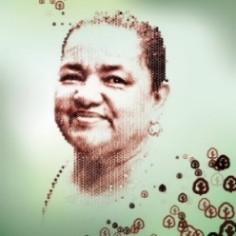
KARTA BOHATERKI https://maraton.amnesty.org.pl/data/activism20media/documents/28/kolumbia.pdf?version=1606356070
WZÓR LISTU https://maraton.amnesty.org.pl/data/activism20-media/documents/56/list-kolumbia-po-polsku.docx?version=1606356070

https://maraton.amnesty.org.pl/data/activism20-media/documents/56/list-kolumbia-po-polsku.dochttps://maraton.amnesty.org.pl/data/activism20-media/documents/56/list-kolumbia-po-polsku.docx?version=1606356070x?version=1606356070

BOHATER 10 – PAKISTAN - Idris Khattak
UPROWADZONY ZA UJAWNIENIE WYMUSZONYCH ZAGINIĘĆ
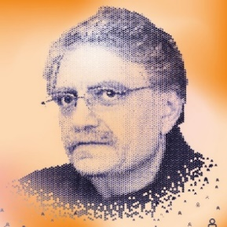
KARTA BOHATERA https://maraton.amnesty.org.pl/data/activism20media/documents/40/pakistan.pdf?version=1606356070
WZÓR LISTU
https://maraton.amnesty.org.pl/data/activism20-media/documents/59/list-pakistan-po-polsku.docx?version=1606356070

